FCLA AT HOME
Programme semaine 2 :
U15-U17 :
- 2 séances de jogging de 25 minutes en fonctions des capacités athlétiques. A 2 jours d’intervalles ou plus, allure modéré environ 2,5 km et 3 km.
- 2 séances de renforcement musculaire de 10 minutes : (prendre du temps de repos entre chaque séries)
Pensez à vous étiré après les efforts

- 30 abdos x 3
Abdos fessiers
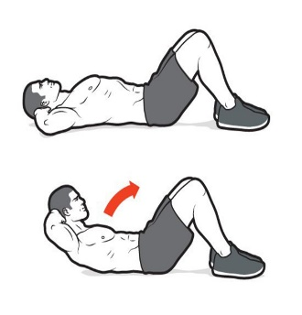
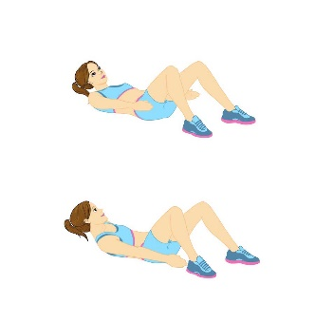
Abdos basics
Abdos chevilles

- 10 pompes x 3

- Gainage 30 à 45 secondes x 2 : soit 3 minutes ou 3 minutes 30 :
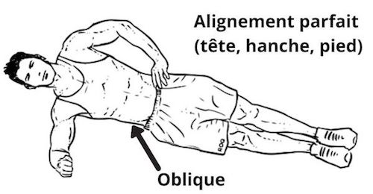
Gainage latéral Droite/Gauche :
Cherche un gainage dynamique pour les plus à l’aise

Devant :
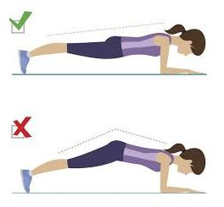
Chercher un gainage dynamique pour les plus à l’aise

Envoyer moi vos vidéos pour le montage beaucoup font le planning mais ne m’envoie pas de vidéos.

